[Państwowa Wyższa Szkoła Informatyki i Przedsiębiorczości w Łomży](http://www.pwsip.edu.pl/)

Instytut Informatyki

Dokumentacja

Marek Jurski

Adrian Karwowski

Łukasz Komorowski

1.Temat

Prosta gra z dopasowywaniem obrazków.

2.Programiści.

-Marek Jurski

-Adrian Karwowski

-Łukasz Komorowski

3.Załozenia i cele

Celem projektu było napisanie programu przy użyciu Microsoft Visual Studio. Program jest prostą grą polegającą na dopasowaniu dwóch odpowiadających sobie obrazków.

4.Użyte programy, narzędzia programistyczne.

Gra została napisana przy użyciu Microsoft Visual Studio w wersji 2015, a język programowania który wybraliśmy to C#

5. Wymagania sprzętowe

Do działania programy wymagany jest system operacyjni Windows 7 w górę, a także Microsoft .NET Framework w wersji 3.5 w górę.

6. Instrukcja obsługi i instalacji

Program jest bardzo prosty w użyciu, nie wymaga instalacji, jest skompilowany do wykonywalnego pliku EXE. Po uruchomieniu pliku od razu można korzystać z programu.

7. Diagramy UML

1. Diagram przypadków użycia

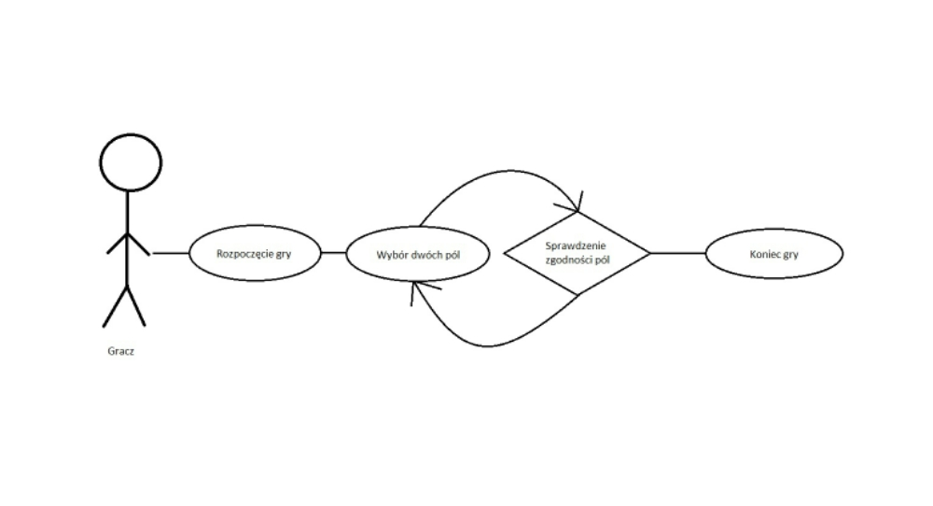

2. Diagram aktywności

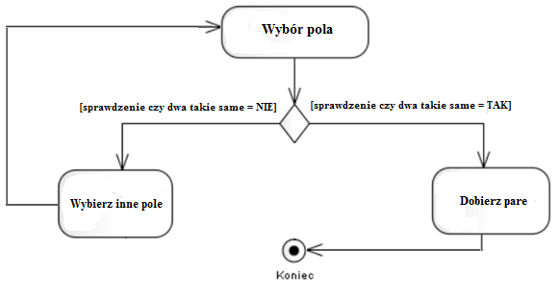

3. Diagram klas

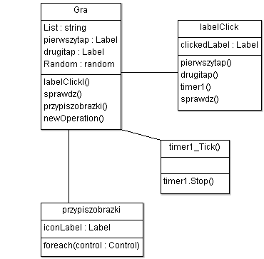

4. Diagram pakietów

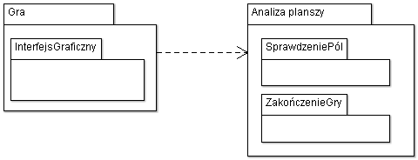

5. Diagram struktur złożonych

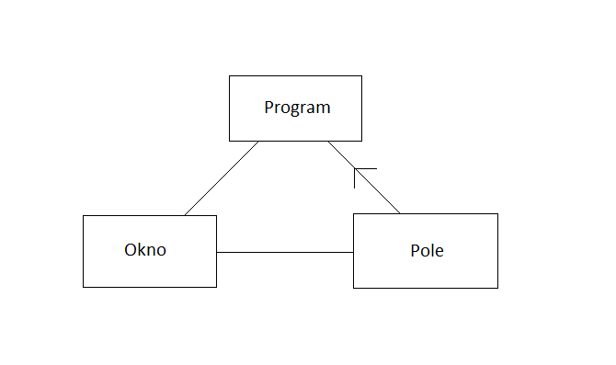

8. Repozytorium z kodem i plikami

<https://github.com/luk9906/Projekt>

9. Logi poszczególnych programistów

